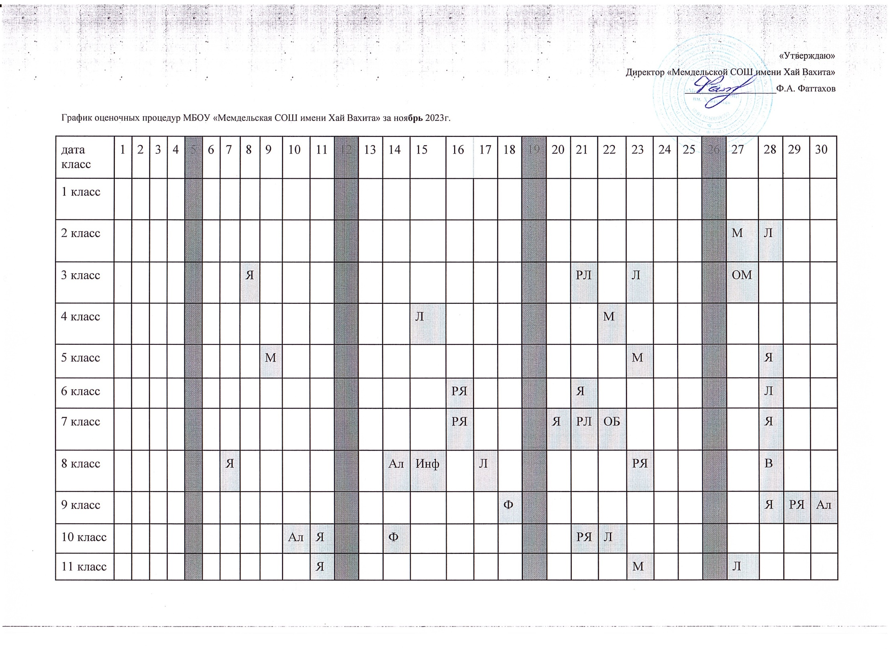 «Утверждаю»
Директор «Мемдельской СОШ имени Хай Вахита»
___________________Ф.А. Фаттахов
График оценочных процедур МБОУ «Мемдельская СОШ имени Хай Вахита» за ноябрь 2023г.
дата  класс | 1 | 2 | 3 | 4 | 5 | 6 | 7 | 8 | 9 | 10 | 11 | 12 | 13 | 14 | 15 | 16 | 17 | 18 | 19 | 20 | 21 | 22 | 23 | 24 | 25 | 26 | 27 | 28 | 29 | 30
1 класс
2 класс |  |  |  |  |  |  |  |  |  |  |  |  |  |  |  |  |  |  |  |  |  |  |  |  |  |  | М | Л
3 класс |  |  |  |  |  |  |  | Я |  |  |  |  |  |  |  |  |  |  |  |  | РЛ |  | Л |  |  |  | ОМ
4 класс |  |  |  |  |  |  |  |  |  |  |  |  |  |  | Л |  |  |  |  |  |  | М
5 класс |  |  |  |  |  |  |  |  | М |  |  |  |  |  |  |  |  |  |  |  |  |  | М |  |  |  |  | Я
6 класс |  |  |  |  |  |  |  |  |  |  |  |  |  |  |  | РЯ |  |  |  |  | Я |  |  |  |  |  |  | Л
7 класс |  |  |  |  |  |  |  |  |  |  |  |  |  |  |  | РЯ |  |  |  | Я | РЛ | ОБ |  |  |  |  |  | Я
8 класс |  |  |  |  |  |  | Я |  |  |  |  |  |  | Ал | Инф |  | Л |  |  |  |  |  | РЯ |  |  |  |  | В
9 класс |  |  |  |  |  |  |  |  |  |  |  |  |  |  |  |  |  | Ф |  |  |  |  |  |  |  |  |  | Я | РЯ | Ал
10 класс |  |  |  |  |  |  |  |  |  | Ал | Я |  |  | Ф |  |  |  |  |  |  | РЯ | Л
11 класс |  |  |  |  |  |  |  |  |  |  | Я |  |  |  |  |  |  |  |  |  |  |  | М |  |  |  | Л
График оценочных процедур МБОУ «Мемдельская СОШ имени Хай Вахита» за декабрь 2023г.
дата  класс | 1 | 2 | 3 | 4 | 5 | 6 | 7 | 8 | 9 | 10 | 11 | 12 | 13 | 14 | 15 | 16 | 17 | 18 | 19 | 20 | 21 | 22 | 23 | 24 | 25 | 26 | 27 | 28 | 29
1 класс
2 класс |  |  |  |  |  |  |  | АЯ
3 класс |  |  |  |  |  |  |  |  |  |  |  |  | Я |  |  |  |  | Л | М |  |  |  | РЯ |  |  | ОМ | РЛ
4 класс |  |  |  |  |  |  |  |  |  |  |  | РЯ |  |  |  |  |  |  |  |  |  | АЯ |  |  |  | М
5 класс |  |  |  |  | Я |  |  |  |  |  |  |  |  |  | Я |  |  |  |  |  |  |  |  |  |  |  |  | АЯ
6 класс |  |  |  |  |  |  |  |  |  |  |  | Я | М |  |  |  |  |  |  |  |  |  |  |  |  | АЯ | Я
7 класс |  |  |  | РЯ |  |  | Я |  |  |  |  |  |  |  | АЯ |  |  |  | И |  |  | В |  |  |  |  |  | Ф | РЯ
8 класс |  |  |  |  |  |  |  | Гм |  |  |  |  | Л | Ал | Ф | АЯ |  |  |  |  |  |  |  |  | Я
9 класс |  |  |  | Ин |  | Гм |  | РЯ |  |  |  |  |  |  |  |  |  | Об |  |  |  |  |  |  | АЯ
10 класс |  |  |  | Ал |  | АЯ |  | Л |  |  |  |  |  |  |  |  |  |  |  |  | Об | РЯ |  |  | Ал | Я
11 класс |  |  |  | РЯ | Я | Ф | АЯ | Инф |  |  |  | М |  |  |  |  |  |  |  |  | Об

Инф | Информатика | Ф | Физика
Ая | Английский | Х | Химия
Л | Литература | Б | Биология
О | Обществознание | Гг | География
Я | Русский язык | ОМ | Окружающий
РЯ | Родной язык | В | Вероятность и статистика
М | Математика
РЛ | Родная литература
Ал | Алгебра
Гм | Геометрия
И | История

-

